**Как правильно составить график прохождения медосмотров.**

Трудовое Законодательство РФ обязывает всех работодателей следить за состоянием здоровья своих сотрудников. Рекомендуется производить такой контроль при помощи обязательных периодических медицинских осмотров. Эта обязанность относится к сфере охраны труда и наложена на работодателя с целью своевременного обнаружения у сотрудников нарушений здоровья, и отстранения их от выполнения должностных обязательств.

**Что это такое?**

Медосмотр – это совокупность определенных лабораторных исследований и посещение ряда врачей. Он обязателен для работников всех предприятий и направлен на своевременное обнаружение опасных для окружающих заболеваний.

С помощью медицинского осмотра наблюдают за изменением здоровья и выносят решение о возможности выполнения профессиональной деятельности. Благодаря этой процедуре можно обнаружить развитие патологий, связанных с выполнением должностных обязательств.

Профессиональные медицинские осмотры делятся на 3 категории:

предварительные;

периодические;

внеплановые.

Предварительное медицинское освидетельствование проходит каждый соискатель на должность в организацию. Предприятие выдает претенденту направление на прохождение медицинской комиссии, по результатам которой принимается решение о его трудоустройстве.

Периодический медосмотр – обязательное мероприятие для всех трудоустроенных граждан. Частота проведения этой процедуры установлена на законодательном уровне и зависит от профессии трудящегося. В каждой отдельно взятой организации все работники проходят обязательный медицинский осмотр согласно установленному графику.

Внеплановое обследование проводится при обнаружении во время периодического освидетельствования показаний для его назначения.

Для проведения обязательных медицинских осмотров сотрудников организация должна заключить договор с лицензированным лечебным учреждением. В лицензии должно быть указано разрешение на проведение медицинских освидетельствований. После заключения контракта с медучреждением работодатель должен составить список – контингент, содержащий сведения об имеющихся на предприятии должностях и вредных или опасных видах работ.

Нет установленного образца этого документа, поэтому он может быть составлен в свободной форме. Такой список составляется 1 раз и действует до появления изменений в организации. В течение 10 рабочих дней после составления контингент, заверенный руководителем организации, должен быть передан для согласования в Роспотребнадзор.

Для прохождения медицинского осмотра работнику должно быть выдано соответствующее направление.

**Как оформляется направление работника на периодический медицинский осмотр.**

Для прохождения обязательного периодического медицинского осмотра работник организации должен предъявить в лечебном заведении направление от предприятия. Оно выдается каждому сотруднику, который должен расписаться о его получении.

Направление оформляется по форме, содержащейся в приложении к Приказу № 302н, и содержит в себе обязательные сведения:

Информация о работодателе. Название организации, ее организационно-правовая форма, коды деятельности.

Данные учреждения здравоохранения, которое будет проводить медосмотр сотрудников. Должны быть указаны его адрес, название и ОГРН. До оформления направлений работникам с медицинской организацией должен быть заключен официальный договор об оказании услуг подобного рода.

Тип медицинской комиссии – периодическая или предварительная.

ФИО сотрудника, которому выдается направление, его должность и род занятий.

В направлении должна быть отражена информация о вредности или опасности работы конкретного сотрудника и стаж его работы в этих условиях. Документ должен быть заверен руководителем предприятия или иным уполномоченным лицом.

**Когда издается график**

После заключения соглашения с медицинским учреждением на проведение осмотров нужно согласовать с ним дату, когда оно сможет принять работников. После того, как эти вопросы решены, нужно составить график, согласно которому сотрудники должны будут пройти медицинскую комиссию. Направления оформляются на основании готового графика.

Законодательство не называет конкретных сроков составления этого документа. В п. 23 приказа № 302н содержится информация о том, что организация должна передать в мед. учреждение список сотрудников, которые будут проходить медосмотр, не позднее, чем за 2 месяца до даты его проведения. График прохождения медосмотра сотрудниками составляется минимум за 60 календарных дней до момента его начала.

**Какие сведения вносятся**

Законодательством не установлено единой формы для составления графика. При составлении не стоит забывать, что это официальный документ, поэтому, при его оформлении следует придерживаться делового стиля.

Основные сведения, которые должны быть отражены в документе:

1. Полное название предприятия.
2. ФИО и должность лица, утвердившего документ.
3. Номер и дата составления приказа, на основании которого издается график.
4. Поименное перечисление всех сотрудников, с указанием их должностей, , направляемых на медосмотр.
5. Структурное подразделение организации, в котором работает сотрудник.
6. Вид медицинского освидетельствования.
7. Особый характер работ, выполняемых конкретным сотрудником.
8. Период прохождения комиссии.

По желанию работодателя в графике может быть указана дополнительная информация.

Периодичность медосмотров

Частота прохождения осмотра указана в ТК РФ и напрямую зависит от должности и условий труда, занимаемых сотрудником. Общие правила указывают на необходимость планового медицинского обследования не реже 1 раза в 2 года в поликлинике, и 1 раз в 5 лет – в центрах профессиональных патологий.

Отдельно выделяется несколько профессий, которые должны проходить медицинское освидетельствование чаще. К ним относят:

* сотрудники, работающие с продуктами питания, 1 раз в 6 месяцев должны обследоваться на наличие инфекции в организме и заболеваний передающихся половым путем, 1 раз в год – на туберкулез и кишечных паразитов;
* работники образовательной и медицинской сферы обследуются на инфекции, вирусы и ЗППП каждые 3 месяца, на туберкулез и паразитов – 1 раз в 12 месяцев. Обязательна ежегодная терапевтическая консультация;
* фармакологические работники и сотрудники непродовольственной торговли должны проходить полный осмотр 1 раз в год;
* работники бассейнов и водоканалов обследуются на ЗППП каждые полгода, полный медицинский осмотр им показан ежегодно.

Образцы и примеры правильно составленных графиков прохождения медосмотров сотрудниками.

Пример №1.

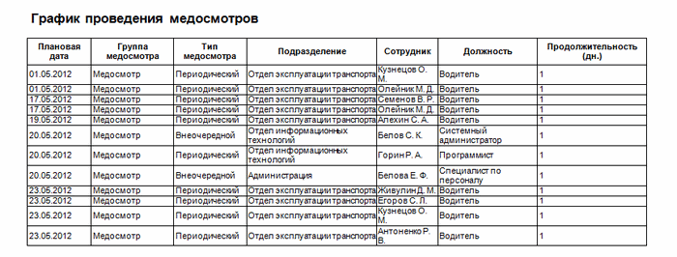

Пример №2.

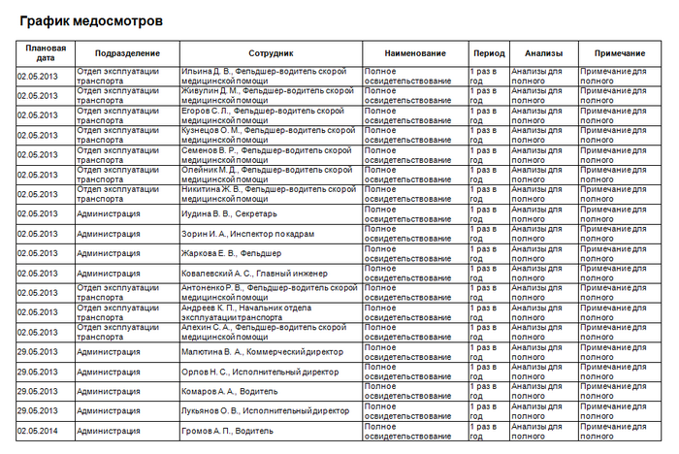

Образцы можно использовать в качестве шаблонов для изготовления своих графиков.

**График прохождения медицинских освидетельствований является важным документом по охране труда в организации. Несоблюдение его грозит руководителю серьезным наказанием.**